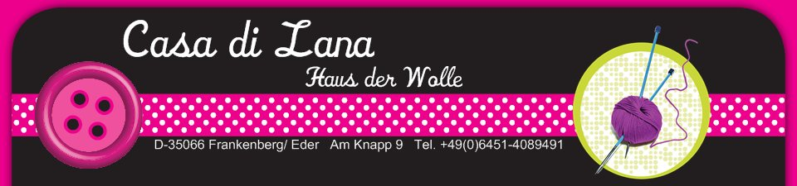

Loop. Rundgehäkelt
Material:
1 Knäuel Casa di Lana Wolle *Angora Design Batik* 100g/ 550m.
1 addi swing Häkelnadel Nr. 2,5mm.
Häkelmuster:
300 Luftmaschen aufnehmen. Zu einer Runde zusammen häkeln. 1.& 2. Reihe Stäbchen. Ab der 3. Runde 2 Luftmaschen und in der 3. nächsten Masche Stäbchen. Wieder 2 Luftmaschen und in der 3. nächsten Masche Stäbchen. Usw. Der Loop wird komplett Rund gehäkelt, nicht vor und zurück! Am Ende der Netzreihen wieder mit 2 Reihen Stäbchen abschliessen. Je nach Garnlänge weicht die Loop- Breite. Ich empfehle für diesen Loop mind. 550m Lauflänge, damit der Loop auch schön fällt :-)
Kosten:
1 Knäuel Casa di Lana Wolle *Angora Design Batik* 5,40€ 1 Häkelnadel addi swing Gr. 2,5mm 6,95€
